Bon c'est un croquis

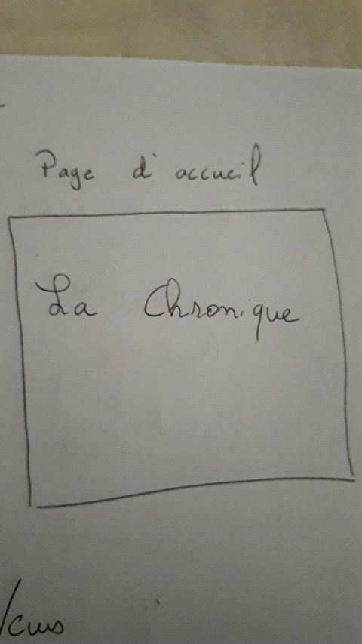

En page d'accueil on voudrait genre notre Logo normal

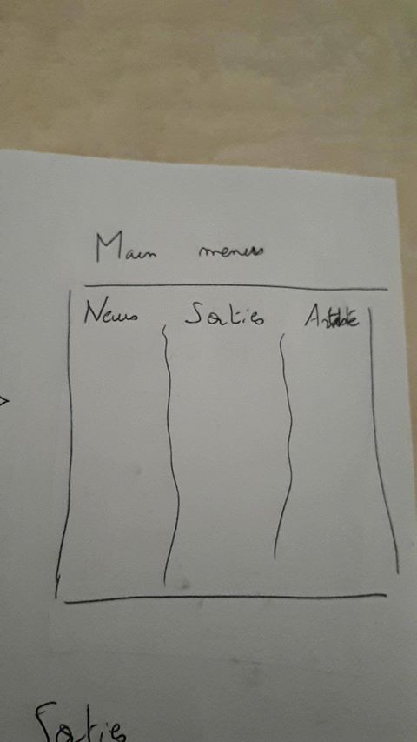

Menus principal on voudrait une rubrique News, Sorties et Artiste

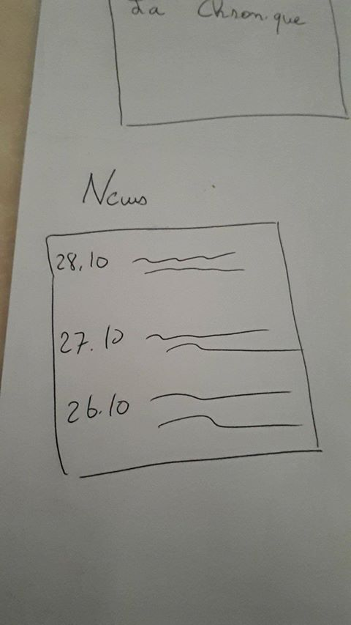

En news un truc archi banale qui mettrait en lien nos articles a notre site

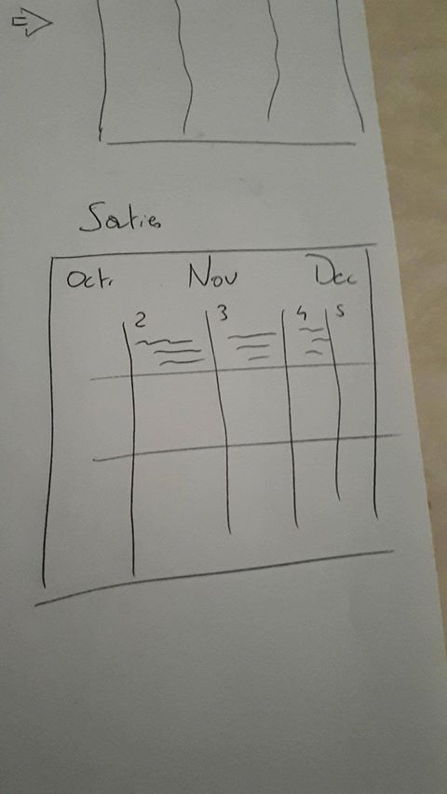

Sortie on voudrait un calendrier avec des cases et dans les cases on voit genre quel album sort quel jour

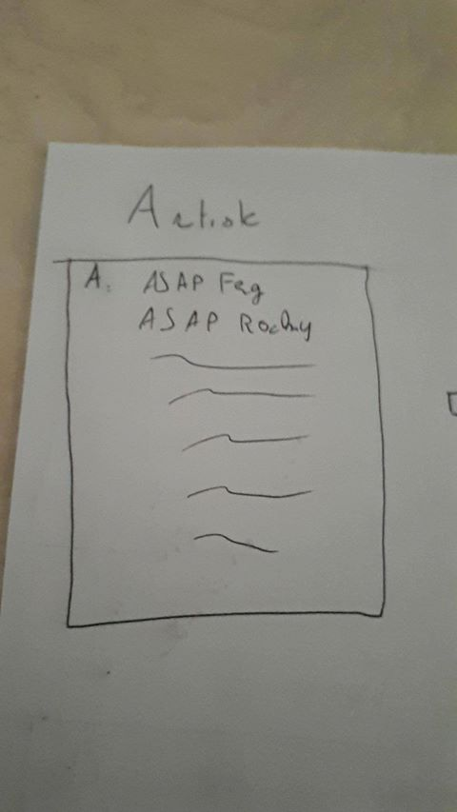

Pour la page artiste on voudrait genre une liste des artiste normale et enfin

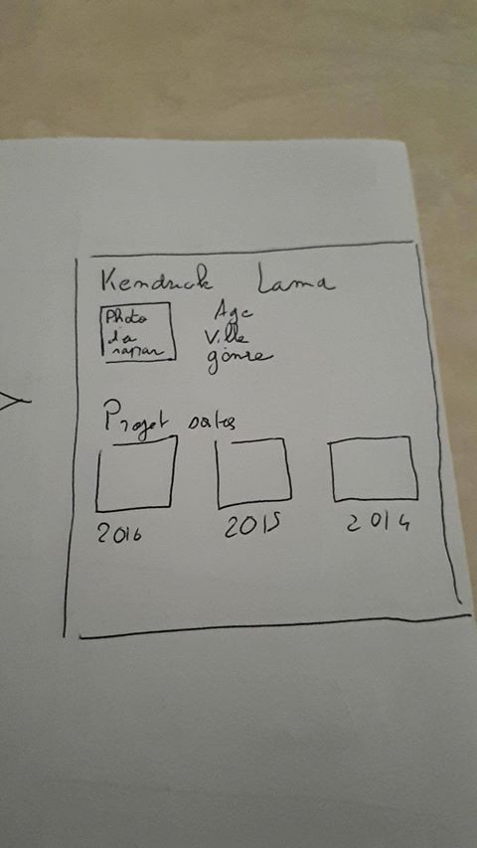

Une espece de carte d'identité sur rappeur avec sa photo son age etc

Si cesy paq possible fait pas tout ca mais le coeur de lappli cest vraimeny le calendrier

Genre une appli style TV Time mais pour les albums de musique quoi